

本 科 生 毕 业 设 计（论 文）

论文题目 | ：
姓名 | ：
学号 | ： | XXXXXXXX
班级 | ： | X班
年级 | ： | XXXX级
专业 | ： | XXXXXX
学院 | ： | XXXX学院
指导教师 | ： | XXX （职称）
完成时间 | ： | 200X年 X 月XX日

注：本页不须填写，只作格式参考。如为毕业设计则去掉“论文”二字，如为毕业论文则去掉“设计”二字，两者选其一。

作 者 声 明

本人以信誉郑重声明：所呈交的学位毕业设计（论文），是本人在指导教师指导下由本人独立撰写完成的，没有剽窃、抄袭、造假等违反道德、学术规范和其他侵权行为。文中引用他人的文献、数据、图件、资料均已明确标注出，不包含他人成果及为获得东华理工大学或其他教育机构的学位或证书而使用过的材料。对本设计（论文）的研究做出重要贡献的个人和集体，均已在文中以明确方式标明。本毕业设计（论文）引起的法律结果完全由本人承担。
本毕业设计（论文）成果归东华理工大学所有。
特此声明。

毕业设计（论文）作者（签字）：

签字日期： 年 月 日

本人声明：该学位论文是本人指导学生完成的研究成果，已经审阅过论文的全部内容，并能够保证题目、关键词、摘要部分中英文内容的一致性和准确性。

学位论文指导教师签名：
年 月 日

资产证券化…………初探
作者姓名
Pilot Study of ………….（英文标题）
英文姓名

201X年 X 月XX日

摘 要

在线课程答疑系统是一个网上在线相互交流的平台，让学生和老师能够在网上尽情的交流讨论，在现在高科技发展迅速的今天，以往的教育方式已经不能满足于现在教育的需求，虽然传统的教育方式仍然是现在的主要教育方式。
互联网的普及使大部分人都能用上计算机，然而计算机带给我们巨大的知识是我们难以想象的，我们更应该充分的利用互联网技术达到传授教育的机会。在线课程答疑系统就是一个很好的平台，学生可以借助这个平台学习新的知识，共享优秀教育资源。
在线课程答疑系统中采用了B/S架构，而不再是以往的C/S架构，使用JSP动态网页技术，选用MYSQL作为后台数据库进行开发的。系统实现用户的个人信息注册、登录功能，用户可以将自己有疑问的问题发布到在线课程答疑系统中去让其他用户帮助解决，用户之间可以相互交流探讨。可以对本系统中的问题进行查询，搜索自己感兴趣的问题学习，也可以对相关的问题进行点评，对别人的回答提出质疑。
在线课程答疑系统为学生学习给予了很大的帮助。通过本系统达到相互学习、相互帮助的目的。

关键词：在线学习；教学平台；B/S结构

ABSTRACT
Online courses online question answering system is an online platform for mutual exchange, so that students and teachers can enjoy in online exchanges and discussions, in today's fast-growing high-tech now, previous education can not meet the demand for education at present, although the traditional education is still now the main education.
Popularity of the Internet so that most people can spend a computer, but the computer gives us immense knowledge is unimaginable, we should make full use of the Internet technology has reached to impart education. Online Courses answering system is a good platform, students can make use of this platform to learn new knowledge and share excellent educational resources.
Online Courses answering system using the popular B / S structure, rather than the previous C / S system, using JSP dynamic web technology, use MYSQL database as a background for development. System to achieve the user's personal information register, login, users can publish their own problems in question answering system to go online courses allow other users to help solve discussed can be shared between users. The system can issue queries to search their own issues of interest to learn, you can also make comments on related issues, for others to answer question. So as to achieve the purpose of enhancing their own.
By testing all system functions are realized, the system is easy to operate. For students to learn to give a great help. Through this system to achieve mutual learning, mutual assistance purposes.

Key words: online learning ; teaching platform;B / S structure

目 录

绪 论 1
1.1 研究背景 1
1.2 本课题研究目的 1
1.3 本文工作概述 1
2. 在线课程答疑系统分析 2
2.1系统功能需求分析 2
2.2系统性能的要求 3
2.3系统开发环境需求及分析 3
2.3.1软件开发环境 3
2.3.2硬件开发环境 3
2.4 数据流程图 4
2.5设计方案的选择 4
2.6系统可行性的分析 4
3. 在线课程答疑系统概要设计 5
3.1概述 5
3.2系统功能定义 5
3.2.1教师管理部分的功能 5
3.2.2学生管理部分的功能 6
3.3系统数据的描述 6
3.4功能模块设计 7
4. 数据库分析与设计 8
4.1数据库需求分析 8
4.2数据库概念结构设计 8
4.3数据库逻辑结构设计 11
5. 功能模块详细设计及实现 15
5.1后台数据库和前端应用程序连接模块 15
5.1.1 数据库连接配置信息 15
5.1.2 SSH数据库连接配置 15
5.1.3 SSH对事务处理 17
5.2系统用户管理模块创建 18
5.2.1创建登录界面 18
5.2.2用户注册信息 20
5.2.3修改用户密码对话框 22
5.2.4修改用户信息 23
5.2.5提出问题 25
5.2.6学生查询问题 28
5.2.7问题及答案信息 30
5.2.8学生点评信息 31
5.2.9资料下载 32
结 论 34
致 谢 35
参考文献 36

绪 论

1.1 研究背景
在这个高科技迅速发展的今天，传统的教育已经不能满足于我们对知识的渴望了。在传统的教育方式下，由老师教导学生学习，学生跟着老师的步伐一步一步的去学习，虽然说如今的教育水平有所提高、教育质量也明显有所提升，但是电子科技和自动化的高科技技术的发展远远超越了我们接受传统教育知识的范畴。只有更快速的学习新知识才能成为一位高科技人才、高材生，才不至于落后于别人，比别人更强。

1.2 本课题研究目的
在传统的教育方式不能满足我们对知识的渴望，为了满足我们的欲望，我们应该开辟一套新的教育方式。在线课程答疑系统就是一种新的教育方式，它不仅避免了时间和空间的局限性，更为我们与互联网关联起来，让我们走在领先的步伐，通过网络将知识传播是最快捷的方式。在在线课程答疑系统我们可以将自己有疑问的问题发布到这个平台上由其他人来帮助你解决，在这个平台上可以将质疑和解答提交到互联网上共享优秀教育资源，借助这个平台学习新的知识、新的理念。

1.3 本文工作概述
在线课程答疑系统中采用了B/S架构，数据库选用MYSQL进行开发的。系统中主要有教师和学生两个角色，实现了用户的个人信息注册、登录功能，用户可以将自己有疑问的问题发布到在线课程答疑系统中去让其他用户帮助解决，用户之间可以相互交流探讨。可以对本系统中的问题进行查询，搜索自己感兴趣的问题学习，也可以对相关的问题进行点评，对别人的回答提出质疑。

2. 在线课程答疑系统分析

2.1 系统功能需求分析
传统的教育教学已经不能满足于现在对知识的渴望，在线课程答疑系统是一个很有发展空间的平台。主要包括前端页面与后台数据库之间进行相互操作。整体结构采用B / S架构，使用JSP技术的动态网页，数据库采用MySQL。
在线课程答疑系统与传统教育方式有所不同，在线课程答疑系统是通过互联网来传播新的知识，大家通过这个平台相互帮助、相互交流探讨，有疑惑就将疑惑提交到互联网上由大家共同解决。而传统教育方式还是通过老师传道授艺解惑的方式，有一定的局限性，只能面对面的相互交流，不便于我们相互学习。
本题目主要目标是开发设计一个在线课程答疑平台，教师可通过它提出问题、对学生提出的问题进行解答、对学生的回答进行点评和答疑解惑。学生可以通过该系统完成自学，向教师提问，共同与其他学生讨论。该系统通过注册用户填写个人信息，用事先注册好的用户名进行登录，登录系统可以对本系统进行操作。学生可以通过不同的模块进行查询，对自己感兴趣的问题浏览或对其作出正确的点评。如果学生在学习当中遇到了自己不可解决的问题，可以在提问题的栏目中进行提出问题，将自己不懂得问题发布到在线课程答疑系统中供大家去浏览并由大家对问题进行解答或点评，从而从中获取知识。
在线课程答疑系统分六个模块，分别是个人信息、模块分类、问题查询、提出问题、点评问题、上传资料这几个模块。
个人信息模块主要功能主要用于用户个人管理中心，显示用户相关的信息。用户可以更改个人资料进行增加、修改操作；
模块分类模块主要功能主要用于问题的模块分类，将问题分成不同的模块，通过不同的模块查找，可以快速的通过板块查询出想要查找的问题，更有针对性；
问题查询模块主要功能主要用于用户查询相关问题，在相应的搜索框中输入问题的关键的字可以快速的查询到相关的问题。如：模糊查询；
提出问题模块主要功能主要用于用户提出问题，对自己有疑惑的问题发布到在线课程答疑系统上，供学生之间相互探讨以求得到一个正确的答案；
点评问题主要功能主要用于用户之间对答案进行交流及点评，将自己对该问题的理解提交到在线课程答疑系统上，互相学习帮助。
上传资料主要功能主要用于在提出问题的同时对问题相关的材料进行上传，以便于其他的用户进行下载浏览。

2.2 系统性能的要求
在线课程答疑系统是一个访问量很大的系统，对于数据库的操作也是很频繁的，要想对系统的性能有所提升必须优化系统的性能，确保用户能够快速的打开页面浏览。大部分时间都是在系统进行查询和插入操作，学生和老师通过这个平台来查找问题，对问题进行解答点评都是对系统进行查询和插入操作。在本系统中要有必要的事务处理能力，用于处理大数据量。

2.3 系统开发环境需求及分析

2.3.1 软件开发环境
在线课程答疑系统采用eclipse作为开发工具，数据库方面采用中小型数据库MYSQL作为开发。
eclipse是一款不用付费的开发软件，也是一款很优秀的很多人使用的开发软件，不像myeclipse、jbuiler、netbeans等开发工具都是收费的。采用MYSQL中小型数据库是基于其操作灵活，转移方便，对于在线课程答疑系统已经足够了。

2.3.2 硬件开发环境
处理器型号：Intel 酷睿2双核 T6570； 处理器主频：2.1GHz； 处理器描述：双核心双线程； 内存容量：2GB； 显卡芯片：ATI Mobility Radeon HD4570； 显存容量：256MB; 分辨率: 1366×768

2.4 数据流程图
在线课程答疑系统的数据流设计中，主要是实现个人信息管理、问题管理以及学生老师交流管理等，其数据流图如图2-1所示。
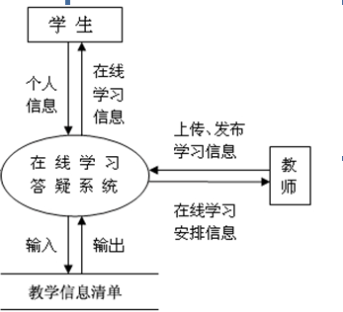
图2-1 数据流程图

2.5 设计方案的选择
C/S架构作为以往主流的架构如今已经不在使用于现在这个社会了，本系统选择采用B/S架构，用很成熟的jsp语言，可以直接通过浏览器就能访问本系统，而不用在客户机里安装一个客户端，这样既不利于对数据的管理和维护。选用B/S架构对系统那个的维护和升级更加方便、快捷。

2.6 系统可行性的分析
在线课程答疑系统是用JSP语言开发，数据库使用MYSQL。在如今高科技发展的状况下，这个系统采用的是开源的语言，java通过jvm实现跨平台，也就不局限于windows、linux还是os操作系统下运行。对于数据库不采用大型ORACLE数据库，是因为ORACLE数据库是实行收费制的，所以选择中小型数据库MYSQL，对于MYSQL已经足够我们日常的使用，没有必要去铺张浪费。

3. 在线课程答疑系统概要设计

3.1 概述
在线课程答疑系统为我们提供了一个开发的交流平台，让学生在课余时间利用网络环境的收集、探索知识，提高学生参与学习活动。在教师的指导帮助下学习，为学生的学习提供足够的支持和保护。
在线课程答疑系统中采用了B/S架构，数据库选用MYSQL进行开发的。系统中主要有教师和学生两个角色，实现了用户的个人信息注册、登录功能，用户可以将自己有疑问的问题发布到在线课程答疑系统中去让其他用户帮助解决，用户之间可以相互交流探讨。可以对本系统中的问题进行查询，搜索自己感兴趣的问题学习，也可以对相关的问题进行点评，对别人的回答提出质疑。

3.2 系统功能定义
在线课程答疑系统有两个角色身份：教师、学生。本系统的需求分析详情如下。

3.2.1 教师管理部分的功能
教师管理部分功能主要包括个人信息、模块分类、问题查询、提出问题、点评问题、上传资料等模块组成。
个人信息模块主要功能用于教师对个人信息的增加、删除、修改、查询操作；
模块分类模块主要功能用于问题的模块分类，分成不同的模块，通过不同的模块查找。根据不同的主题模块查询；
问题查询模块主要功能用于教师查询相关问题，如：模糊查询。可以根据不同的主题模块查询，也可以根据问题的关键的字来查询；
提出问题模块主要功能主要用于教师提出问题，供学生回答、探讨。当在学习的过程中遇上了不可获知的问题时，可以将问题的详细信息发布到在线课程答疑系统这个平台上来，也可以将问题有关的附件上传供大家参考阅览，由大家一块讨论交流；
点评问题主要功能用于教师对学生的答案进行点评。对于学生在该平台提出的问题及作出的答案做出点评，对问题做出解答，对学生的解答作出点评。

3.2.2 学生管理部分的功能
学生管理部分的功能主要包括个人信息、模块分类、问题查询、提出问题、点评问题等模块组成。
个人信息模块主要功能主要用于学生对个人信息的增加、删除、修改、查询操作；
模块分类模块主要功能主要用于问题的模块分类，分成不同的模块，通过不同的模块查找，根据自己喜欢的主题模块进行查询；
问题查询模块主要功能主要用于学生查询相关问题，如：模糊查询。可以根据不同的主题模块查询，也可以根据问题的关键字来查询；
提出问题模块主要功能主要用于学生提出问题，供学生之间相互探讨。当在学习的过程中遇上了不可获知的问题时，可以将问题的详细信息发布到在线课程答疑系统这个平台上来，也可以将问题有关的附件上传供大家参考阅览，由大家一块讨论交流；
点评问题主要功能主要用于学生之间对答案进行交流及点评。对于学生在该平台提出的问题及作出的答案做出点评。

3.3 系统数据的描述
在线课程答疑系统各个模块之间的信息描述。
- 模块信息包括模块名称、编号、创建时间、状态、父节点等。
- 问题信息包括问题名称、编号、问题内容、创建时间、回复时间、浏览次数、回复时间范围等。
- 答案信息包括对应的问题编号、答案编号、内容、创建时间等。
- 学生信息包括学生姓名、学号、密码、email、电话、性别等。
- 上传材料信息包括对应问题编号、材料编号、名称、创建时间、地址url、下载次数。

3.4 功能模块设计
在线课程答疑系统主要分为教师管理部分、学生管理部分。教师管理部分的主要功能是修改个人基本信息，模块分类，问题查询、发布问题、点评问题，在线提出问题并且批阅学生所作点评，和学生进行在线交流。学生管理部分的主要功能是增加和修改个人信息，下载资料和查询问题，并完成和上交答案，和教师、学生进行在线交流讨论。
系统功能模块如图3-1所示：
在线学习答疑系统
教师管理部分
学生管理部分
个人信息
模块查询
问题查询
答案查询
点评问题
材料下载
个人信息
模块查询
问题查询
答案管理
点评管理
上传材料
交流论坛
图3-1 系统功能模块图

4. 数据库分析与设计

4.1 数据库需求分析
在线课程答疑辅导系统的需求，通过对问题、答案的分析，设计如下：
- 教师信息包括教师姓名、编号、密码、电话、email、性别等。
- 学生信息包括学生姓名、编号、密码、email、电话、性别等。
- 板块信息包括板块名称、级别、状态、创建时间、编号。
- 问题信息包括问题名称、编号、内容、有效期限、创建日期、发布人员。
- 答案信息包括答案内容、编号、回答人员编号、所属问题编号，回答时间。
- 上传材料信息包括材料名称、地址url、所属问题编号、上传时间。

4.2 数据库概念结构设计
通过上面对数据库表的需求分析，我们可以对数据库中各个表作出相应的实体，并通过这些实体了解数据库表之间的结构及相互之间的关系。
在线课程答疑系统各个实体有：问题实体、答案实体、教师实体、学生实体、上传材料实体。各个实体E-R图如下。
模板实体属性如图4-1所示。
模 板 实 体
父节点
模板编号
提交时间

状态
备注

级别
模板名称

图4-1 模板实体属性图
问题实体属性如图4-2所示。
问 题 实 体
问题内容
问题编号
提交时间

浏览次数
完成期限

回复次数
提交用户编号

图4-2 问题实体属性图

答案实体属性如图4-3所示。
答 案 实 体
问题编号
答案编号
是否置顶
答案内容
创建时间
对应用户的编号
图4-3 答案实体属性图
教师实体属性如图4-4所示。
教 师 实 体
教师姓名
编 号
密 码
性 别
Email
电 话
图4-4 教师实体属性图
学生实体属性如图4-5所示。
学 生 实 体
教师姓名
编 号
Email
电 话
密 码
性 别
图4-5 学生实体属性图

材料实体属性如图4-6所示。
下载url
材料编号
内 容
问题编号
时 间
材 料 实 体
图4-6 材料实体属性图

4.3 数据库逻辑结构设计
表4-7是按照用户实体来建立的，表名为“tb_user”。
用户信息表由主键userid，用户名，登陆名，密码，用户类型，性别，手机号，电子邮件，状态，创建时间，修改时间，备注。主键userid自增长，不可重复。
表4-7用户表

列名 | 中文含义 | 数据类型 | 空/非空 | 约束条件
userid | 主键 | int | not null | auto_increment  primary key
username | 用户名 | varchar(20) | not null | 无
Loginname | 登陆名 | varchar(20) | not null | 无
pass | 密码 | varchar(255) | not null | 无
usertype | 用户类型 | int | not null | 无
Sex | 性别 | varchar(2) | Null | 无
Phone | 手机号 | varchar(11) | Null | 无
Email | 电子邮件 | varchar(30) | Null | 无
status | 状态 | int | Null | 无
createtime | 创建时间 | Timestamp | not null | 无
updatetime | 修改时间 | Timestamp | Null | 无
Remarks | 备注 | varchar(256) | Null | 无

表4-8是板块实体来建立的，表名为“tb_plate”。
模板信息表由主键plateid，父节点，模板名，级别，状态，创建时间，修改时间，备注。主键plateid自增长，不可重复。
表4-8 板块信息表

列名 | 中文含义 | 数据类型 | 空/非空 | 约束条件
plateid | 主键 | int | not null | auto_increment  primary key
Parentid | 父节点 | int | null | 无
platename | 模板名 | varchar(20) | not null | 无
Platelevel | 级别 | Int | not null | 无
status | 状态 | int | Null | 无
createtime | 创建时间 | Timestamp | not null | 无
Remarks | 备注 | varchar(256) | Null | 无

表4-9是问题实体来建立的，表名为“tb_question”。
问题信息表由主键questionid，用户名，模板编号，材料编号，问题名称，内容，回复次数，浏览次数，是否删除，开始时间，结束时间，创建时间，备注。主键questionid自增长，不可重复。
表4-9 问题信息表

列名 | 中文含义 | 数据类型 | 空/非空 | 约束条件
questionid | 主键 | Int | not null | auto_increment  primary key
Userid | 用户名 | int | not null | 无
Plateid | 模板编号 | Int | not null | 无
Materialid | 材料编号 | Int | null | 无
Questionname | 问题名称 | Varchar(200) | not null | 无
Content | 内容 | Varchar(2000) | Null | 无
Replycount | 回复次数 | Int | 0 | 无
Pageviews | 浏览次数 | Int | 0 | 无
Isdrop | 是否删除 | int | 0 | 无
Expstartdate | 开始时间 | Timestamp | not null | 无
Expenddate | 结束时间 | Timestamp | not null | 无
createtime | 创建时间 | Timestamp | Null | 无
Remarks | 备注 | Varchar(256) | null | 无

表4-10是答案实体来建立的，表名为“tb_answer”。
答案信息表由主键answerid，问题编号，用户编号，回复用户编号，是否置顶，创建时间，备注。主键answerid自增长，不可重复。
表4-10 答案信息表

列名 | 中文含义 | 数据类型 | 空/非空 | 约束条件
answerid | 主键 | Int | not null | auto_increment  primary key
questionid | 问题编号 | Int | null | 无
Userid | 用户编号 | Int | not null | 无
Answeruserid | 回复用户编号 | Int | null | 无
Top | 是否置顶 | Int | null | 无
createtime | 创建时间 | Timestamp | not null | 无
Remarks | 备注 | Varchar(256) | null | 无

表4-11是上传资料实体来建立的，表名为“tb_material”。
材料信息表由主键materialid，用户编号，材料名，存储地址，下载次数，创建时间，备注。主键materialid自增长，不可重复。
表4-11 上传资料信息表

列名 | 中文含义 | 数据类型 | 空/非空 | 约束条件
Materialid | 主键 | Int | not null | auto_increment  primary key
Userid | 用户编号 | Int | null | 无
Materialname | 材料名 | Varchar(50) | not null | 无
Materialurl | 存储地址 | Varchar(256) | null | 无
Downloadcount | 下载次数 | Int | null | 无
Createtime | 创建时间 | Timestamp | not null | 无
Remarks | 备注 | Varchar(256) | null | 无

5. 功能模块详细设计及实现

5.1 后台数据库和前端应用程序连接模块
在这个在线课程答疑系统中，采用了SSH框架，后台数据库和网站页面的连接是由以下代码实现的。

5.1.1 数据库连接配置信息
创建数据库MYSQL连接之前的配置信息，在init.properties配置文件中：
##设置SSH使用的是mysql数据库
datasource.type=mysql
##设置数据库mysql驱动
datasource.driverClassName=com.mysql.jdbc.Driver
##设置数据库mysql的url
datasource.url=jdbc:mysql://localhost:3306/course
##设置数据库mysql的用户名
datasource.username=root
##设置数据库mysql的密码
datasource.password=h520
##设置hibernate的数据库方言
hibernate.dialect=org.hibernate.dialect.MySQLDialect
##设置hibernate批处理的数量
hibernate.jdbc.batch_size=25
hibernate.jdbc.fetch_size=50
##设置hibernate是否要输出sql脚本
hibernate.show_sql=true
hibernate.connection.release_mode=after_transaction

5.1.2 SSH数据库连接配置
在datasourceContext.xml配置文件中：
<!—加载init.properties文件信息 -->
<bean id="propertyConfigurer" class="org.springframework.beans.factory.config.PropertyPlaceholderConfigurer">
<property name="locations">
<list>
<value>classpath:init.properties</value>
</list>
</property>
</bean>
<!—创建数据源datasource -->
<bean id="dataSource" class="org.apache.commons.dbcp.BasicDataSource">
<property name="driverClassName" value="${datasource.driverClassName}"></property>
<!—加载数据库mysql的url-->
<property name="url" value="${datasource.url}"></property>
<!—加载数据库mysql的用户名-->
<property name="username" value="${datasource.username}"></property>
<!—加载数据库mysql的密码-->
<property name="password" value="${datasource.password}"></property>
<!—设置最大活动数-->
<property name="maxActive" value="20"></property>
<!—设置最大访问数量-->
<property name="maxIdle" value="20"></property>
<!—设置最小访问数量-->
<property name="minIdle" value="5"></property>
<!—设置最长等待时间-->
<property name="maxWait" value="60000"></property>
<property name="removeAbandoned" value="true"></property>
<property name="removeAbandonedTimeout" value="180"></property>
<property name="timeBetweenEvictionRunsMillis">
<value>3600000</value>
</property>
<property name="testWhileIdle">
<value>true</value>
</property>
</bean>
<!—创建sessionFactory -->
<bean id="sessionFactory" class="org.springframework.orm.hibernate3.annotation.AnnotationSessionFactoryBean">
<property name="dataSource">
<ref bean="dataSource" />
</property>
<!—加载hibernate的映射文件-->
<property name="packagesToScan">
<list>
<value>com.ecit.course.model</value>
</list>
</property>
<property name="hibernateProperties">
<props>
<!—加载数据库方言-->
<prop key="hibernate.dialect">${hibernate.dialect}</prop>
<!—加载是否打印数据库脚本-->
<prop key="hibernate.show_sql">${hibernate.show_sql}</prop>
<prop key="hibernate.jdbc.fetch_size">${hibernate.jdbc.fetch_size}</prop>
<!—加载hibernate批处理数量-->
<prop key="hibernate.jdbc.batch_size">${hibernate.jdbc.batch_size}</prop>
<prop key="hibernate.connection.release_mode">${hibernate.connection.release_mode}</prop>
</props>
</property>
</bean>

5.1.3 SSH对事务处理
<bean id="txManager" class="org.springframework.orm.hibernate3.HibernateTransactionManager">
<property name="sessionFactory">
<ref local="sessionFactory" />
</property>
</bean>
<tx:advice id="txAdvice" transaction-manager="txManager">
<tx:attributes>
<tx:method name="get*" read-only="true" />
<tx:method name="load*" read-only="true" />
<tx:method name="create*" propagation="REQUIRED"/>
<tx:method name="save*" propagation="REQUIRED"/>
<tx:method name="remove*" propagation="REQUIRED"/>
<tx:method name="update*" propagation="REQUIRED"/>
<tx:method name="add*" propagation="REQUIRED"/>
<tx:method name="del*" propagation="REQUIRED"/>
</tx:attributes>
</tx:advice>
通过以上的编写，创建了数据库连接池，与数据库建立了连接，并且对数据库做了持久化操作，以防对数据库进行误操作，避免了不必要的后果。完成了数据库和页面的连接。

5.2 系统用户管理模块创建

5.2.1 创建登录界面
登录页面中实现了两种不同身份的人登录操作，登录页面中包括：用户名，密码，和用户身份，用户在相应的文本框中填写相应的信息，校验正确即可进入相应的页面。登录页面如图5-1所示。
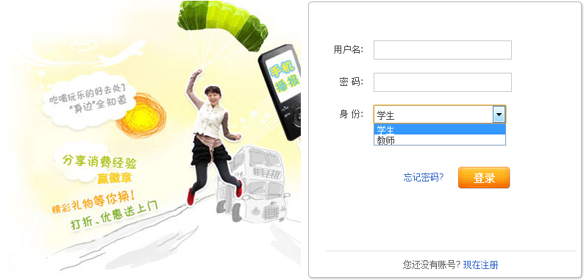
图5-1 用户登录页面
用户输入正确的用户名和密码然后选择自己对应的登录身份登录系统，通过后台的校验用户信息，如果用户名和密码正确就进入本系统，如果用户名和密码输入错误返回到本页面并提示你输入的用户名或密码错误，重新登录。
用户登录认证流程图如图5-2所示。
用户登录

输入登录信息

N
数据合法判断

Y
登录成功进入主界面

图5-2 用户登录认证流程图
在登录模块中后台逻辑处理，页面将登录信息传到后台，根据用户名去数据库里查找，如果查找无此用户返回登录页面并提示“你使用的用户名或密码错误,请重试！“信息。，LoginAction.java的主要代码如下：
/**
* 登录
* @return
*/
public String doLogin(){
this.logger.info("dologin, loginName: " + loginname);
String pwd = StringUtil.Md5(loginPwd);
TbUser user = userService.checkUserService(loginname, pwd);
if (null != user) {
this.session.put(Constants.SESSION_USER, user);
String webURI = (String) this.getSession().get("webURI");
if (usertype.equals(user.getUserType())) {
if (StringUtils.isNotBlank(webURI)) {
try {
this.response.sendRedirect(webURI);
} catch (IOException e) {
// TODO Auto-generated catch block
e.printStackTrace();
}
}else {
return "success";
}
}
}
this.request.setAttribute("msg", "你使用的用户名或密码错误,请重试！");
return "login";
}
登录成功后打开的在线课程答疑系统中主页面如图5-3所示。
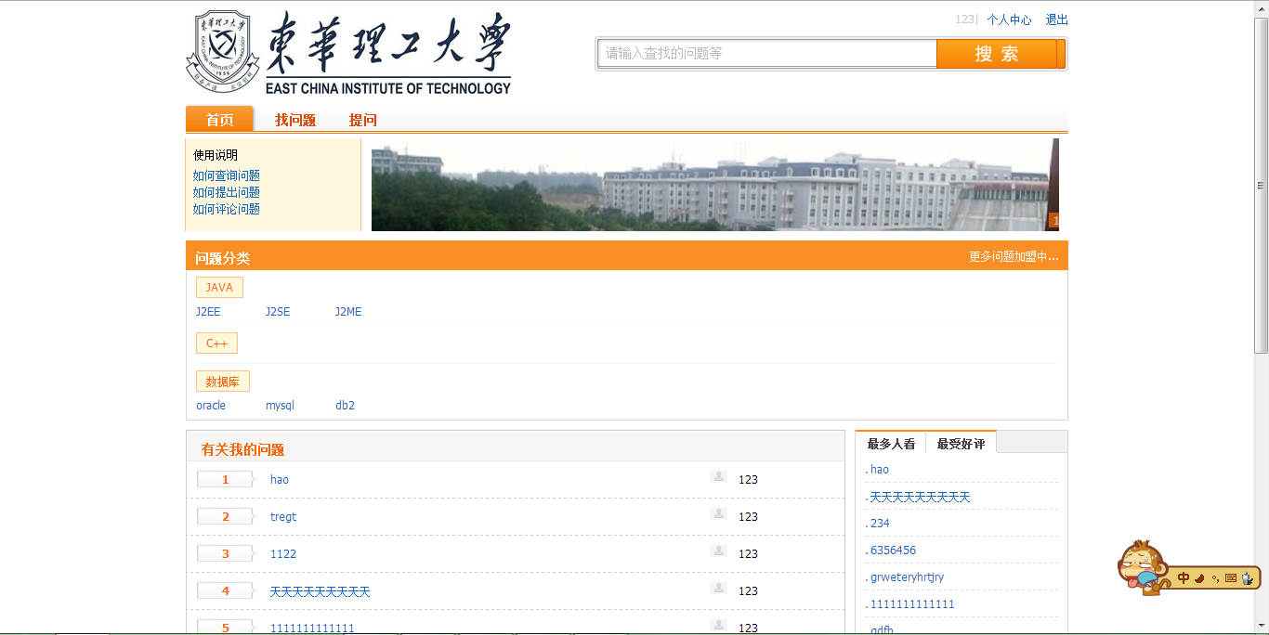
图5-3 在线课程答疑系统主界面
在系统的主界面可以看到本系统中的全部信息，在页面的顶端有三个菜单,在页面首页中分了不同的版块，可以对不同的版块进行操作，在问题分类版块中对问题进行了分类处理，有关我的问题版块中是用户在本系统提出的问题有更新。

5.2.2 用户注册信息
用户注册页面如图5-4所示。
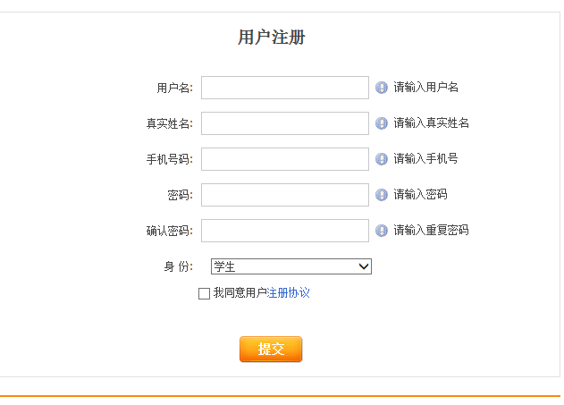
图5-4 用户注册页面
注册用户需要输入用户名、真实姓名、手机号码、密码、确认密码，还有一个选择身份的选择框，此处用以选择用户的角色，角色有学生和教师两种。另外在注册时还有一个勾选按钮提醒用户是否同意注册协议，如果不同意将不能注册，只有同意的情况下才可以进行注册。点击提交按钮进行提交。
用户注册认证流程图如图5-5所示。
用户注册

输入注册信息

N
数据合法判断

Y
注册成功

图5-5 用户注册认证流程图
在用户注册模块中后台逻辑处理，将页面信息传到后台，将其分装成一个对象保存到数据库中，如果注册失败返回注册页面并显示"很遗憾！注册失败，请重新注册！"；如果注册成功将进入主页面。LoginAction.java的主要代码如下:
/**
* 注册
* @return
*/
public String saveRegistInfo(){
logger.info("saveRegistInfo, loginName: " + user.getLoginName());
TbUser user2 = new TbUser();
user2.setCreateTime(new Timestamp(System.currentTimeMillis()));
user2.setEmail(user.getEmail());
user2.setLoginName(user.getLoginName());
user2.setPass(StringUtil.Md5(user.getPass()));
user2.setPhone(user.getPhone());
user2.setRemarks(user.getRemarks());
user2.setSex(user.getSex());
user2.setState("A");
user2.setSex("N");
user2.setUpdateTime(new Timestamp(System.currentTimeMillis()));
user2.setUserName(user.getUserName());
user2.setUserType(user.getUserType());
if(user.getUserType().equals("2")){
if (StringUtils.isNotBlank(secondPlate)) {
user2.setPlateId(Integer.parseInt(secondPlate));
}else {
user2.setPlateId(Integer.parseInt(firstPlate));
}
}
if (userService.saveUserService(user2)) {
this.request.setAttribute("msg", "恭喜你！注册成功，请登录！");
return "login";
}
this.request.setAttribute("msg", "很遗憾！注册失败，请重新注册！");
return "register";
}

5.2.3 修改用户密码对话框
修改密码页面如图5-6所示。
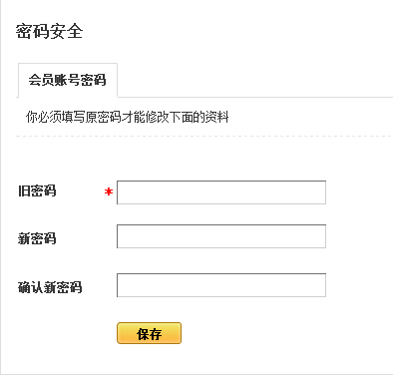
图5-6 修改密码页面
修改密码页面要用户通过原始密码输入正确才能进行密码的更新，当忘记了旧密码时将无法更改新密码，只有找管理员将用户密码重置。
在用户修改密码模块中后台逻辑处理，修改密码页面将修改信息传到后台首先将旧密码跟当前密码进行匹配，如果相同就旧密码替换成更改的秘密并提示“密码修改成功“信息，如果不相同将提示“旧密码不正确，请重试“信息，UserAction.java的主要代码如下:
/**
* 检查user的旧密码
* @return
* @throws IOException
*/
public String checkPassByAjax() throws IOException{
logger.info("checkPassByAjax");
PrintWriter pw = this.context.getResponse().getWriter();
if (userService.checkPassService(StringUtil.Md5(user.getPass()), user.getUserId())) {
pw.write("ok");
return null;
}
pw.write("no");
return null;
}

/**
* 修改用户密码
* @return
*/
public String updatePassword(){
logger.info("updatePassword");
if (userService.updatePasswordService(user.getUserId(), StringUtil.Md5(user.getPass()))) {
return "success";
}
this.request.setAttribute("msg", "修改密码失败，请重试！");
return "toPass";
}

5.2.4 修改用户信息
修改用户信息主要是作用是修改用户个人信息，使得用户的个人信息改变时能及时得以修改。修改个人信息页面如图5-7所示。
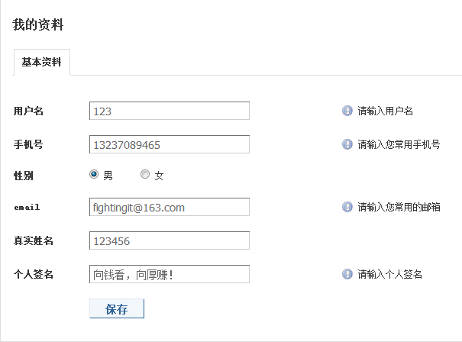
图5-7 修改用户页面
在个人信息修改页面中将用户的个人信息显示在页面，然后对用户想更改的地方进行修改操作并保存。
在用户修改个人信息模块中后台逻辑处理，个人信息传递到后台，通过用户id从数据库中查询出对应的数据将其修改保存到数据库，如果修改成功将提示“用户个人信息修改成功“信息；如果修改失败提示”用户个人信息修改失败，请重试“信息。UserAction.java的主要代码如下:
/**
* 保存user信息
* @return
* @throws IOException
*/
public String saveUInfoByAjax() throws IOException{
logger.info("saveUInfoByAjax");
PrintWriter pw = this.context.getResponse().getWriter();
TbUser user2 = userService.findUserByIdService(user.getUserId());
if (null != user2) {
user2.setEmail(user.getEmail());
user2.setLoginName(StringUtil.toUTF8(user.getLoginName()));
user2.setPhone(user.getPhone());
user2.setRemarks(StringUtil.toUTF8(user.getRemarks()));
user2.setSex(user.getSex());
user2.setUserName(StringUtil.toUTF8(user.getUserName()));
user2.setUpdateTime(new Timestamp(System.currentTimeMillis()));
if (userService.updateUserService(user2)) {
pw.write("ok");
return null;
}
}
pw.write("no");
return null;
}

5.2.5 提出问题
提出问题页面主要是提出问题及相关文件上传，用户将有疑惑的问题及材料发布到在线课程答疑系统上，供用户进行交流讨论。提交问题需要填写问题的标题、问题的内容、问题所属板块、资料上传、问题有效期等信息提交到在线课程答疑系统上供大家互相讨论互相学习互相交流。
上传文件窗口流程图如图5-8所示。
用户上传文件窗口

N
输入信息
是否完整

Y
上传文件完成
图5-8上传文件流程图
上传疑惑问题及附件页面如图5-9所示。
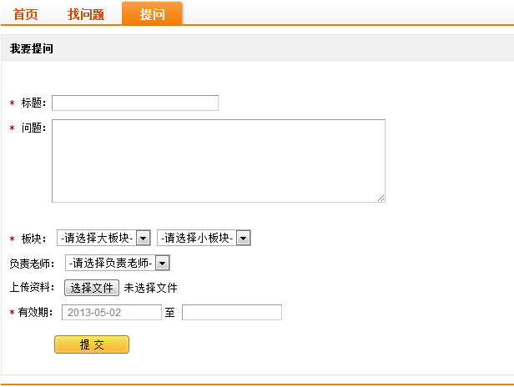
图5-9 上传疑惑问题及附件页面
在用户提出问题模块中后台逻辑处理。页面将问题的基本信息传递到后台将其封装成一个对象并保存到数据库中，如果保存成功提示“问题提交成功“信息，如果保存失败提示”问题提交失败，请重试！“信息。QuestionAction.java的主要代码如下:
/**
* 保存问题信息
* @return
* @throws IOException
* @throws ServletException
* @throws ParseException
*/
public String saveQuestionInfo() throws ServletException, IOException, ParseException{
logger.info("saveQuestionInfo");
TbUser sessionUser = (TbUser) this.session.get(Constants.SESSION_USER);
Upload upload=new Upload();
String url = "";
if (null == sessionUser) {
this.request.getRequestDispatcher("html/webPage/index/login.jsp").forward(request, response);
return null;
}else {
if (null != question) {
TbQuestion question2 = new TbQuestion();
question2.setQuestionName(question.getQuestionName());
question2.setContent(question.getContent());
question2.settId(question.gettId());
question2.setCreateTime(new Timestamp(System.currentTimeMillis()));
if (StringUtils.isNotBlank(expStartDate) && StringUtils.isNotBlank(expEndDate)) {
question2.setExpStartDate(new Timestamp(DateUtil.dateFormat.parse(expStartDate).getTime()));
question2.setExpEndDate(new Timestamp(DateUtil.dateFormat.parse(expEndDate).getTime()));
}
question2.setIsdrop(0);
question2.setPageViews(0);
question2.setReplyCount(0);
question2.setUserId(sessionUser.getUserId());
if (StringUtils.isNotBlank(secondPlate)) {
question2.setPlateId(Integer.parseInt(secondPlate));
}else {
question2.setPlateId(Integer.parseInt(firstPlate));
}
if(material!=null){
String folder=Constants.MATERIAL_FOLDER;
String serverFolder=Constants.SERVER_MATERIAL_FOLDER;
url = folder + materialFileName;
try {
File destFile=new File(new File(serverFolder), materialFileName);
if(!destFile.exists()) {
destFile.getParentFile().mkdirs();
destFile.createNewFile();
System.out.println("创建文件夹成功！");
}
FileUtils.copyFile(material, destFile);
TbMaterial material = new TbMaterial();
material.setCreateTime(new Date(System.currentTimeMillis()));
material.setDownloadCount(0);
material.setMaterialName(materialFileName);
material.setMaterialUrl(url);
material.setUserId(sessionUser.getUserId());
question2.setTbMaterial(material);
} catch (Exception e) {
// TODO Auto-generated catch block
e.printStackTrace();
this.setMsg("问题提交失败，请重试！");
return "askQuestion";
}
}
if (!questionService.saveQuestionService(question2)) {
this.setMsg("问题提交失败，请重试！");
return "askQuestion";
}
}else {
this.setMsg("问题提交失败，请重试！");
return "askQuestion";
}

}
this.setMsg("问题提交成功");
return "success";
}

5.2.6 学生查询问题
学生查询问题页面主要用于学生查询问题。点击“问题标题”及可查看到此问题详细信息及各种解答，也可以通过搜索框查询，在搜索框中输入关键字进行模糊查询。学生查询问题页面如图5-10所示。
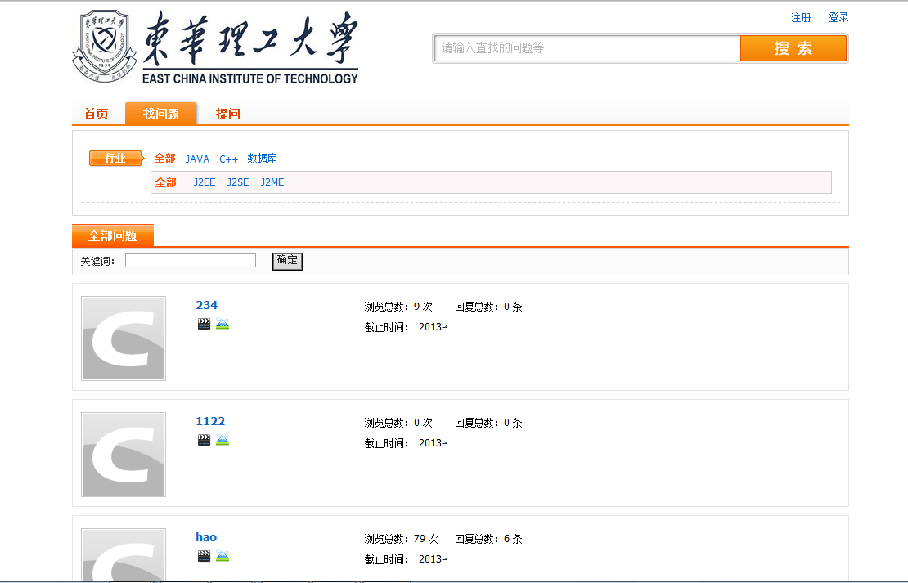
图5-10 学生查询问题页面
在用户查询问题模块中后台逻辑处理，查询页面将关键字或模块编号传递到后台，根据模块编号或关键字去数据库里查找，然后将问题的基本信息查询出显示在页面中。PlateAction.java的主要代码如下:
/**
* 板块信息
* 问题信息
* @return
*/
public String initPlateInfo(){
logger.info("initPlateInfo");
plateMap = plateService.getPlateMap();
BaseEntity entity = new BaseEntity();
if (null != totalPage) {
entity.setTotalPages(totalPage);
}else {
entity.setTotalRows(questionService.findQuestionCountService(plateid, key));
}
if (null != curPage) {
entity.setCurrentPage(curPage);
}else {
entity.setCurrentPage(1);
}
questionList = questionService.findQuestionService(plateid, key, entity);
if (null != entity) {
htmlPage = questionService.toHtmlPage("plate!initPlateInfo.action", key, entity);
}
return "plateInfo";
}

5.2.7 问题及答案信息
学生根据问题查找相关答案，这是一个相互交流信息的平台，学生之间可以任意的发挥自己的长处交流，将自己知道的信息传达给需要帮助的人。问题及答案信息页面如图5-11所示。
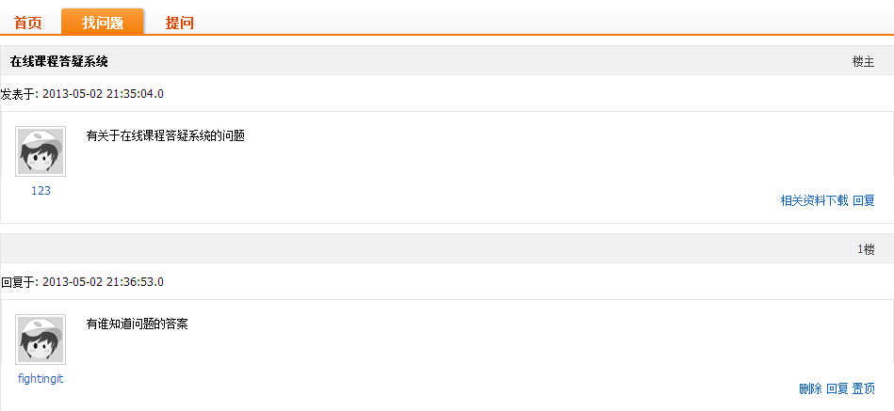
图5-11 问题及答案信息页面
在用户查询详细问题及解答模块中后台逻辑处理，通过具体的问题查询出与本问题有关联的答案查询出来，并通过时间的先后顺序显示在页面中。AnswerAction.java的主要代码如下:
/**
* 初始化问题答案信息
* @return
*/
public String initAnswerInfo(){
logger.info("initAnswerInfo");
question = questionService.findQuestionByQIdService(questionid);
answerList = answerService.getAnswerListService(questionid);
question.setPageViews(question.getPageViews() + 1);
questionService.updateQuestionService(question);
return "answerInfo";
}

5.2.8 学生点评信息
学生查看了问题及答案并将自己的想法进行点评，在这样一个开放的平台，学生之间可以畅所欲言，将心中所想告知他人。学生点评信息页面如图5-12所示。
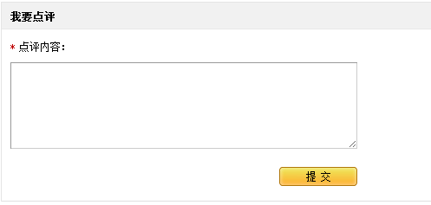
图5-12 学生点评信息页面
在用户对问题做出点评模块中后台逻辑处理，页面将点评信息传递到后台并将其保存到数据库中，如果保存成功显示“提交成功“信息，如果保存失败显示” 提交失败，请重试“信息。AnswerAction.java的主要代码如下:
/**
* 保存回复信息
* @return
*/
public String saveAnswerInfo(){
logger.info("saveAnswerInfo");
TbUser sessionUser = (TbUser) session.get(Constants.SESSION_USER);
if (null == sessionUser) {
return "login";
}
TbAnswer tbAnswer = new TbAnswer();
tbAnswer.setAnswerContent(answer.getAnswerContent());
tbAnswer.setAnswerUserId(answer.getAnswerUserId());
tbAnswer.setCreateTime(new Timestamp(System.currentTimeMillis()));
tbAnswer.setQuestionId(answer.getQuestionId());
tbAnswer.setUserId(sessionUser.getUserId());
if (answerService.saveAnswerService(tbAnswer)) {
TbQuestion question = questionService.findQuestionByQIdService(answer.getQuestionId());
question.setReplyCount(question.getReplyCount() + 1);
questionService.updateQuestionService(question);
this.setMsg("提交成功");
return "success";
}
this.setMsg("提交失败，请重试");
return "success";
}

5.2.9 资料下载
学生可以通过自己敢兴趣的问题相应的资料进行下载，通过下载链接下载资料。资料下载页面如图5-13所示。
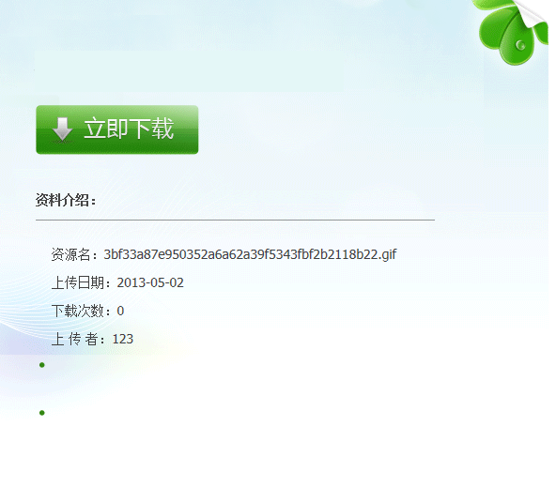
图5-13 资料下载页面
在用户对资料下载模块中后台逻辑处理，点击立即下载弹出是否确定下载，点击“确定“将对资料进行下载。MaterialAction.java的主要代码如下:
/**
* 下载资料
*/
@Override
public String execute() throws Exception {
// TODO Auto-generated method stub
TbMaterial tbMaterial = materialService.findMaterialByIdService(materialId);
tbMaterial.setDownloadCount(tbMaterial.getDownloadCount() + 1);
materialService.updateMaterialService(tbMaterial);
return SUCCESS;
}

public InputStream getDownloadFile(){
String folder=Constants.MATERIAL_FOLDER;
return ServletActionContext.getServletContext().getResourceAsStream(folder + materialName);
}

结 论

本文主要研究了在线课程答疑系统的设计与实现。本次论文主要研究的内容主要包括：
（1）分析研究了本课题的开发背景和课题的研究意义。
（2）对此次毕业设计进行了详尽的需求分析，并根据实际需求。
（3）概要设计了系统的功能模块，详细设计了系统所使用的数据库表，并研究了该系统的ER图。
（4）详细介绍了该平台要实现的功能，构建了此系统。
本系统采用的了JSP技术，struts2、hibernate、spring三大框架。使用了mysql技术，实现了学生、教师的在线交流的基本功能要求与功能。在本次设计完成的过程中，我按照软件设计的思想，对系统进行了认真详细的分析、设计、编码、测试等工作。在这段时间里，经过思索与考虑，我对JSP、struts、hibernate、spring、mysql有了更进一步的掌握，对软件开发过程也有了深层次的理解。
当前科技发展趋势越来越快，找到一个合适的平台是很有必要的。在线课程答疑系统很好的解决了这一难题，让学生可以充分的利用课余时间在在线系统学习，学生之间相互交流，学生与老师之间相互交流讨论。
本系统根据现在教育方式的不足，采用B/S（浏览器/服务器）架构和JSP语言开发，基于Windows 7操作系统和mysql 5.5数据库，设计并实现了一个功能较为完善的在线课程答疑系统。
由于平时工作繁忙，时间有限，系统不是很完美，还有很多待完善之处。

致 谢

历时将近两个月的时间终于将这篇论文写完，在论文的写作过程中遇到了很多的困难和障碍，通过上网查资料和翻阅相关书籍，获取网上信息得以解决，但是还是有些问题在网上找不到正确的解答，通过请教指导老师和同学很顺利的解决。尤其要感谢我的论文指导老师—吴老师，
老师们的鼓励与支持给了我很大的动力。当我在设计过程中遇到困难时，想起老师给我的鼓励，我又重新振作心情，克服困难。老师时刻提醒我切勿心浮气躁，保持一颗平稳的心。我一直牢记心中，每当我遇到不解之题时，心情不好时，就想起老师那些话，
心也就慢慢平静，重新思考那些难题，难题也就迎刃而解了。特别是吴老师给我很大的帮助，吴老师态度谦和，为人师表。经常给我一些决策性的建议，让我受益匪浅，老师还经常抽出时间指导我的论文设计，及时给我纠正错误和指出不足之处。对我今天的发展有强大的推动作用。
我特别感谢大学四年中教学中给我帮助的老师们，你们的教导让我一辈子受益；同时在我毕设过程中，同学也给了我好的建议和指导，给予了我很大的帮助和支持，帮助我解决了不少困难，是我能顺利地完成论文与系统设计。我在这里对帮助过我的人表示深深的感谢。

参考文献
[1] 贾素玲，王强．Java程序设计[M]．北京：清华大学出版社，2007．
[2] 良葛格．java学习笔记[M]．北京：清华大学出版社，2007．
[3] Paul DuBois Dubois．MySQL网络数据库指南[M]．北京：机械工业出版社，2009．
[4] （美）伯登．Java开发指南-Servlets和JSP篇[M]．北京：电子工业出版社，2009．
[5] 邱加永．JSP基础与案例开发详解[M]．北京：清华大学出版社，2009．
[6] 柏亚军．JSP 编程基础及应用实例集锦[M]．北京：人民邮电出版社，2001．
[7] 庞永庆．JavaScript网页编程从入门到精通[M]．北京：科学出版社，2008．
[8] Bruce Eckel．Java 编程思想[M]．北京：机械工业出版社，2002．
[9] 李振捷．JSP 网站开发典型模块与实例精讲[M]．北京：电子业出版社，2006
[10] 张金霞．HTML网页设计参考手册[M]．北京：清华大学出版社，2006
[11] 韩晓微，王忠石．JSP完全入门[J]．武汉大学学报，2007（1）．
[12] 孙卫琴．java网络编程精解[J]．网络计算周刊，2008（3）．
[13] 曹淑琴．基于JSP的网站建设[J]．华北科技学院报，2007（2）．
[14] 林闯，李俊山．网络环境中模式覆用的异构数据库访和集成方法[J]．软件学报，2008（3）．
[15] 邵斐．基于 Web 的 BBS 系统的建立[N]．金陵职业大学学报，2003-03（1）.

